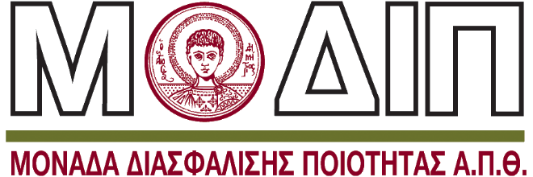

Τμήμα
Choose an item.

Πρόγραμμα Μεταπτυχιακών Σπουδών
«ΟΝΟΜΑΣΙΑ»

Α11
Εσωτερικός Κανονισμός Λειτουργίας
του ΠΜΣ,
σύμφωνα με τον Ν. 4957/2022
Στην ελληνική και στη γλώσσα που προσφέρεται το ΠΜΣ

ΗΗ/Ιανουάριος / 2024

Οδηγίες:
Παρακαλούμε να υποβάλετε τον Εσωτερικό Κανονισμό Λειτουργίας του ΠΜΣ (σύμφωνα με το ν. 4957/2022), όπως συμπεριλαμβάνεται στην Απόφαση ίδρυσης του ΠΜΣ.

